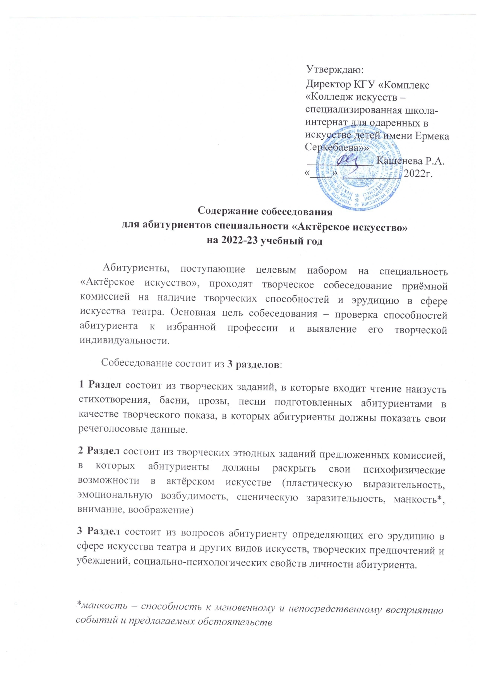
Пояснительная записка для абитуриента специальности «Актёрское искусство», проходящего творческое собеседование
По 1 Разделу:
Все произведения подготавливаются абитуриентами заранее, по свободному выбору, с учётом их жанровых предпочтений. Размер стихотворения не менее 4 - не более 10 строф. Прозаическое произведение может быть как самостоятельным произведением, так и логически законченным отрывком размером примерно около половины страницы книжного текста. В каждом произведении, особенно в басне, читающий должен понимать смысл прочитанного и уметь донести его до слушателей.
Песня исполняться «а капелла».

По 2 Разделу:
Этюд – небольшая по объёму импровизация на заданную тему, на сценической площадке. Темы для творческих заданий по этюдам:
- переходы в лесу, в поле, в горах и тд.
- импровизации: я- животное, я- предмет, я болен и тд.
- парные, мелкогрупповые и групповые этюды на взаимодействие с партнёром.
Кроме этюдных работ, абитуриенты показывают танец, подготовленный в качестве домашнего задания самостоятельно.

По 3 Разделу:
Вопросы задаваемые комиссией на собеседовании выявляют общий интеллектуальный уровень абитуриента и степень заинтересованности в профессии актёра
- Ваши увлечения?
- Участие в художественной самодеятельности?
- Почему заинтересовало именно искусство театра?
- Что вы знаете о театрах нашего города? РК? Мировые театральные бренды?
- Как часто вы бываете в театре?
- Какой спектакль заинтересовал наиболее всего? Почему?
- Каких актёров, и режиссёров знаете?
- Есть ли любимые актёры и почему их творчество вам интересно?
- Как вы относитесь к искусству кино?
- Какие фильмы предпочитаете смотреть?
- Ваше впечатление о фильме, который вас затронул наиболее всего.
- Какие музыкальные жанры вам нравится слушать?
- Читаете ли вы книги? Ваши жанровые предпочтения?
- Какого автора выделяете более других? Почему?
- Самый комический случай из вашей жизни
- Самый трагический случай из вашей жизни
- Роли, которые вы бы хотели сыграть?

